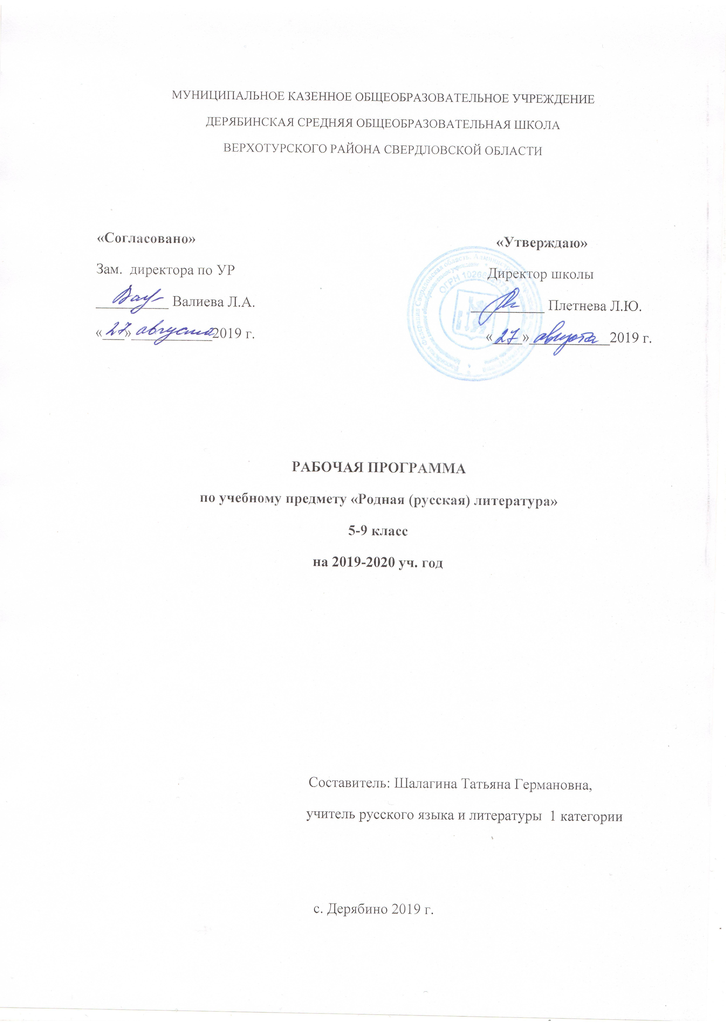

Пояснительная записка
Рабочая программа составлена на основе следующих нормативных документов:
– Федерального закона от 29 декабря 2012 г. № 273-ФЗ «Об образовании в Российской Федерации»;
– Федерального государственного образовательного стандарта основного общего образования, утверждѐнного приказом Министерства образования и науки РФ от 17.12.2010 №1897;
-Письма Департамента государственной политики в сфере общего образования Министерства образования и науки РФ от 3 марта 2016 г. N 08-334
-Приказа Минобрнауки России от 31 декабря 2015 г. N 1577 "О внесении изменений в федеральный государственный образовательный стандарт основного общего образования, утвержденный приказом Министерства образования и науки Российской Федерации от 17 декабря 2010 г. N 1897" (зарегистрирован Минюстом России 2 февраля 2016 г., регистрационный N 40937);
–– Образовательной программы МКОУ «Дерябинская СОШ»
– Учебного плана МКОУ «Дерябинская СОШ»
Описание места учебного предмета, курса в учебном плане.
Учебный план предусматривает обязательное изучение родной (русской) литературы на этапе основного общего образования. Отведено в 5 классе - 9 ч., 6 кл.- 9 ч., 7 кл. - 9ч., 8 кл. – 18 ч., 9 кл. – 9 ч.
Рабочая программа по курсу «Родная (русская) литература» направлена на решение важнейшей задачи современного образования — воспитание гражданина, патриота своего Отечества.
Образовательные задачи курса связаны, прежде всего, с формированием умений читать, комментировать, анализировать и интерпретировать художественный текст. Родная художественная литература, как одна из форм освоения мира, отражает богатство и многообразие духовной жизни человека, влияет на формирование нравственного и эстетического чувства учащегося. В родной (русской) литературе отражается общественная жизнь и культура России, национальные ценности и традиции, формирующие проблематику и образный мир русской литературы, ее гуманизм, гражданский и патриотический пафос.
Цели изучения курса «Родная (русская) литература»:
– воспитание ценностного отношения к родной литературе как хранителю культуры, включение в культурно-языковое поле своего народа;
– приобщение к литературному наследию своего народа;
– формирование причастности к свершениям и традициям своего народа, осознание исторической преемственности поколений, своей ответственности за сохранение культуры народа;
– обогащение активного и потенциального словарного запаса, развитие у обучающихся культуры владения родным языком во всей полноте его функциональных возможностей в соответствии с нормами устной и письменной речи;
– получение знаний о родном языке как системе и как развивающемся явлении, о его уровнях и единицах, о закономерностях его функционирования, освоение базовых понятий лингвистики, формирование аналитических умений в отношении языковых единиц и текстов разных функционально-смысловых типов и жанров.
Стратегическая цель изучения литературы на этапе основного общего образования — формирование потребности в качественном чтении, культуры читательского восприятия и понимания литературных текстов, что предполагает постижение художественной литературы как вида искусства, целенаправленное развитие способности обучающегося к адекватному восприятию и пониманию смысла различных литературных произведений и самостоятельному истолкованию прочитанного в устной и письменной форме. В опыте чтения, осмысления, говорения о литературе у обучающихся последовательно развивается умение пользоваться литературным языком как инструментом для выражения собственных мыслей и ощущений, воспитывается потребность в осмыслении прочитанного, формируется художественный вкус.
Изучение литературы в основной школе (5–9 классы) закладывает необходимый фундамент для достижения перечисленных целей. Объект изучения в учебном процессе — литературное произведение в его жанрово- родовой и историко-культурной специфике. Постижение произведения происходит в процессе системной деятельности школьников, как организуемой педагогом, так и самостоятельной, направленной на освоение навыков культуры чтения (вслух, про себя, по ролям; чтения аналитического, выборочного, комментированного, сопоставительного и др.) .
Задачи курса:
– осознание коммуникативно-эстетических возможностей языка на основе изучения выдающихся произведений русской литературы, литературы своего народа, мировой литературы;
– формирование и развитие представлений о литературном произведении как о художественном мире, особым образом построенном автором;
– овладение процедурами смыслового и эстетического анализа текста на основе понимания принципиальных отличий художественного текста от научного, делового, публицистического и т.п.;
– формирование умений воспринимать, анализировать, критически оценивать и интерпретировать прочитанное, осознавать художественную картину жизни, отражѐнную в литературном произведении, на уровне не только эмоционального восприятия, но и интеллектуального осмысления, ответственного отношения к разнообразным художе- ственным смыслам;
– формирование отношения к литературе как к особому способу познания жизни;
– воспитание у читателя культуры выражения собственной позиции, способности аргументировать своѐ мнение и оформлять его словесно в устных и письменных высказываниях разных жанров, создавать развѐрнутые высказывания творческого, аналитического и интерпретирующего характера;
– воспитание культуры понимания «чужой» позиции, а также уважительного отношения к ценностям других людей, к культуре других эпох и народов; развитие способности понимать литературные художественные произведения, отражающие разные этнокультурные традиции;
– воспитание квалифицированного читателя со сформированным эстетическим вкусом; 3 – формирование отношения к литературе как к одной из основных культурных ценностей народа;
– осознание значимости чтения и изучения литературы для своего дальнейшего развития; – формирование у школьника стремления сознательно планировать своѐ досуговое чтение.
Программа курса «Родная (русская) литература построена на принципах:
– традиций научного анализа, а также художественной интерпретации средствами литературы и других видов искусств литературных произведений, входящих в национальный литературный канон (то есть образующих совокупность наиболее авторитетных для национальной традиции писательских имен, их творчества и отдельных произведений);
– необходимой вариативности авторской / рабочей программы по литературе при сохранении обязательных базовых элементов содержания предмета;
– соответствия рекомендуемых к изучению литературных произведений возрастным и психологическим особенностям обучающихся;
– требований современного культурно-исторического контекста к изучению классической литературы;
– минимального количества учебного времени, отведенного на изучение литературы согласно действующему ФГОС и Базисному учебному плану.
Курс будет способствовать формированию следующих умений:
– чувствовать основную эмоциональную тональность художественного текста и динамику авторских чувств;
– видеть читаемое в воображении, представлять себе образы текста;
– соединять образы, мысли, чувства, наполняющие текст с собственным личным опытом, с пережитым в реальности;
– анализировать художественный текст, чувствовать красоту произведения, его идейное своеобразие и художественную форму;
– соотносить музыкальную, театральную, изобразительную интерпретацию текста с авторской мыслью произведения.
Планируемые результаты освоения предмета «Родная (русская) литература»: Личностные результаты:
– оценивать поступки людей, жизненные ситуации с точки зрения общепринятых норм и ценностей;
оценивать конкретные поступки как хорошие или плохие;
эмоционально «проживать» текст, выражать свои эмоции;
понимать эмоции других людей, сочувствовать, сопереживать;
выказывать своѐ отношение к героям прочитанных произведений, к их поступкам. Средство достижения этих результатов — тексты литературных произведений, вопросы и задания к ним, тексты авторов (диалоги постоянно действующих героев), обеспечивающие эмоционально-оценочное отношение к прочитанному.
Метапредметные результаты изучения курса родной (русской) литературы Универсальные учебные действия (УУД).
Регулятивные УУД:
– определять и формулировать цель деятельности на уроке с помощью учителя;
– проговаривать последовательность действий на уроке;
– учиться высказывать своѐ предположение (версию) на основе работы с иллюстрацией книги;
– учиться работать по предложенному учителем плану
Средством формирования регулятивных УУД служит технология продуктивного чтения. Познавательные УУД:
– ориентироваться в книге (на развороте, в оглавлении, в условных обозначениях); – находить ответы на вопросы в тексте, иллюстрациях;
– делать выводы в результате совместной работы класса и учителя;
– преобразовывать информацию из одной формы в другую;
– подробно пересказывать небольшие тексты.
Коммуникативные УУД:
– оформлять свои мысли в устной и письменной форме (на уровне предложения или небольшого текста);
– слушать и понимать речь других; выразительно читать и пересказывать текст;
– договариваться с одноклассниками совместно с учителем о правилах поведения и общения и следовать им;
– учиться работать в паре, группе; выполнять различные роли (лидера исполнителя).
Предметными результатами изучения курса является сформированность следующих умений:
– воспринимать на слух художественный текст (рассказ, стихотворение) в исполнении учителя, учащихся;
– отвечать на вопросы учителя по содержанию прочитанного;
– подробно пересказывать текст;
– составлять устный рассказ по картинке;
– соотносить автора, название и героев прочитанных произведений;
– анализировать художественное произведение;
– сравнивать произведения разных жанров и авторов;
– давать характеристику героев.
Результаты освоения учебного предмета «Родная (русская) литература» за курс основной общеобразовательной школы:
1) осознание значимости чтения и изучения родной литературы для своего дальнейшего развития; формирование потребности в систематическом чтении как средстве познания мира и себя в этом мире, гармонизации отношений человека и общества, многоаспектного диалога;
2) понимание родной литературы как одной из основных национально-культурных ценностей народа, как особого способа познания жизни;
3) обеспечение культурной самоидентификации, осознание коммуникативно-эстетических возможностей родного языка на основе изучения выдающихся произведений культуры своего народа, российской и мировой культуры;
4) воспитание квалифицированного читателя со сформированным эстетическим вкусом, способного аргументировать свое мнение и оформлять его словесно в устных и письменных высказываниях разных жанров, создавать развернутые высказывания аналитического и интерпретирующего характера, участвовать в обсуждении прочитанного, сознательно планировать свое досуговое чтение;
5) развитие способности понимать литературные художественные произведения, отражающие разные этнокультурные традиции;
6) овладение процедурами смыслового и эстетического анализа текста на основе понимания принципиальных отличий литературного художественного текста от научного, делового, публицистического и т.п., формирование умений воспринимать, анализировать, критически оценивать и интерпретировать прочитанное, осознавать художественную картину жизни, отраженную в литературном произведении, на уровне не только эмоционального восприятия, но и интеллектуального осмысления.

Календарно-тематическое планирование 5 класс

Дата | №п/п | Тема
 | 1 | Фольклор.Произведения устной народной словесности. Особенности языка сказок. Сказка и правда. Небылицы
 | 2 | Пословицы и поговорки. Аллегория. Загадка. Скороговорки, считалочки, потешки. Особенности языка.
 | 3 | Литература ХIХ века Литературное произведение. Произведение, созданное писателем. Эпическое, лирическое и драматическое произведения. Сходство и различие литературной сказки с народной. Сказка В. Ф. Одоевского «Городок в табакерке»
 | 4 | Русские поэты ХIХ века о Родине и родной природе. Особенности интонации в стихах. Работа над рифмой. Строфа. Что такое лирическое произведение?  П. А. Вяземский Стихотворение «Первый снег» Лирика И. С. Никитина, А. Н. Плещеева, А. Н. Майкова, И. 3. Сурикова, А. В. Кольцова.
 | 5 | Литература ХХ века Сказ П. П. Бажова «Синюшкин колодец»
 | 6 | Рассказы о природе. М. М. Пришвин «Лесной хозяин», В.Бианки «Рассказы о животных»
 | 7 | Литературное драматическое произведение Особенности пьесы-сказки. Драматические произведения. Владимир Лифшиц, Кичанова И.  «Петушков из Гребешкова», Евгений Шварц «Рассеянный волшебник»
 | 8 | Современная литература для детей. Т.Крюкова «Потапов, к доске!»
 | 9 | Современная литература для детей .Ася Петрова «Волки на парашютах»

Календарно-тематическое планирование 6 класс

Дата | №п/п | Тема
 | 1 | Русский фольклор Песни «Ивушка», «Ходила младѐшенька по борочку», «Казаки и Меншиков», «Плач по Петре I», «Ты, детинушка, сиротинушка», «Вниз по матушке по Волге»
 | 2 | Литература ХIХ века Н.Г. Гарин-Михайловский. Главы повести «Детство Темы». Герой и сюжет
 | 3 | Литература ХХ века В.П. Катаев «Сын полка» Дети на войне.
 | 4 | В.П. Катаев Анализ эпизодов повести «Сын полка».
 | 5 | Г.И. Троепольский «Белый Бим, Черное ухо»
 | 6 | Тема дружбы человека и животного.
 | 7 | Современная литература Людмила Улицкая. Нравственная красота человека в рассказе «Счастливый случай»
 | 8 | Людмила Улицкая. Материнская любовь и мудрость в рассказе «Бумажная победа»
 | 9 | Борис Минаев. Проблема взросления в романе «Гений дзюдо» (глава «Брат» и другие по выбору)

Календарно-тематическое планирование 7 класс

Дата | №п/п | Тема
 | 1 | Фольклор.Обрядовая поэзия («Девочки, колядки!..», «Наша Масленица дорогая...», «Говорили —сваты на конях будут»); лирические песни («Подушечка моя пуховая...»); лиро-эпические песни («Солдатская»). Лирическое и эпическое начало в песне; своеобразие поэтического языка народных песен. Многозначность поэтического образа в народной песне. Быт, нравственные представления и судьба народа в фольклорной песне
 | 2 | Литература ХIХ века Н.А. Некрасов. Краткие сведения о поэте. Поэма «Русские женщины» («Княгиня Трубецкая»). Подвиг жён декабристов в поэме
 | 3 | Гаршин В.М. Героизм и готовность к подвигу в рассказе «Сигнал»
 | 4 | Литература ХХ века А.Н. Рыбаков «Кортик», «Выстрел». Тема моря и моряков в рассказах.
 | 5 | А.Н. Рыбаков «Кортик», «Выстрел». Тема моря и моряков в рассказах.
 | 6 | В.М. Шукшин. Рассказ «Чудик». Простота и нравственная высота героя
 | 7 | Современная литература Жвалевский, Пастернак: «Время всегда хорошее»
 | 8 | Жвалевский, Пастернак: «Время всегда хорошее»
 | 9 | Лидия Будогоская: «Повесть о рыжей девочке»

Календарно-тематическое планирование 8 класс

Дата | №п/п | Тема
 | 1 | Древнерусская литература. Жанр хождения. А. Никитин. «Хождение за три моря» - памятник литературы в форме путевых записей
 | 2 | Литература ХIХ века Н.С. Лесков Рождественские рассказы
 | 3 | Художественная идея рассказа И.А. Бунина«Лапти»
 | 4 | А.С. Пушкин «Пиковая дама». Проблема «человек и судьба» в идейном содержании произведения
 | 5 | А.С. Пушкин «Пиковая дама». Система образов-персонажей, сочетание в них реального и символического планов, значение образа Петербурга
 | 6 | Литература ХХ века В.А. Каверин «Два капитана». Предательство и дружба в произведении.
 | 7 | В.А. Каверин «Два капитана». Образы главных героев. Приемы изображения характеров.
 | 8 | В.К. Железников «Чучело»
 | 9 | Образ главной героини повести «Чучело»
 | 10 | Д. Гранин и А. Адамович «Блокадная книга» - документальная хроника блокады
 | 11 | Е.И. Носов «Живое пламя». Тема подвига и памяти в рассказе. Смысл названия
 | 12 | Стихи о войне. Д. Самойлов «Сороковые роковые…»; Ю. Левитанский «Ну что с того, что я там не был…» ; Ю. Друнина «Бинты», Н. Крандиевская-Толстая «Написано войной» и др.
 | 13 | Творческая работа «Великая Отечественная война в изображении русских советских писателей и поэтов»
 | 14 | Современная литература П. Санаев «Похороните меня за плинтусом»
 | 15 | П. Санаев «Похороните меня за плинтусом»
 | 16 | Ася Петрова «Волки на парашютах»
 | 17 | Ольга Громова «Сахарный ребенок»
 | 18 | Евгения Басова «Уезжающие и остающиеся»

Календарно-тематическое планирование 9 класс

Дата | №п/п | Тема
 | 1 | Русская литература 18 века.  Н.М. Карамзин. «История государства Российского» (фрагменты). «Введение», «Великий Ярослав». Социально-общественная значимость произведения Н.М. Карамзина
 | 2 | Литература ХIХ века Н.М. Достоевский «Бедные люди»
 | 3 | Литература XX века.Серебряный век русской поэзии. Поэтика стихотворений А. Блока, А. Ахматовой, С. Есенина
 | 4 | В.Г. Распутин. «Деньги для Марии». Смысл открытого финала произведения
 | 5 | В.П Васильев «Завтра была война»
 | 6 | В.П Васильев «Завтра была война»
 | 7 | В. Крапивин. «Мальчик со шпагой»
 | 8 | Н.Гумилев . Стихотворения
 | 9 | Анна Никольская «Валя offline»

